(CEMP – Ensino FUNDAMENTAL
 NOME: _________________________________________________Data: 18 /09 / 2025
Professor(a): 6º Ano do Ensino Fundamental Turma: _____
Exercícios – Pronome (MONITORIA)

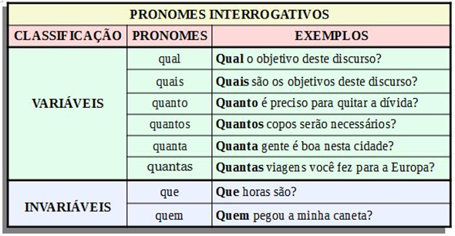
1. Identifique a frase onde “que” NÃO é pronome interrogativo.
a) Tive as notas que (as quais) esperava. (pronome relativo)
b) O que aconteceu com as tuas notas?
c) Não sei que notas são essas.
d) Quero saber que notas são essas.
- Quando você irá à Bahia? Frase interrogativa direta

- Não sei por que o professor Rafael não deu aula hoje. Frase interrogativa indireta

- Por que você não deu aula hoje, professor Rafael? Frase interrogativa direta

2. Identifique a frase onde “quem” é pronome interrogativo.
a) Acabei de encontrar a senhora a quem ajudei ontem.
b) Feliz é quem tem saúde.
c) Só quero saber quem é você. Frase interrogativa indireta
d) Quem avisa amigo é.

3. Identifique os pronomes interrogativos nas orações abaixo.
a) Qual é o endereço? É muito longe daqui?
b) Queria entender que mal ele te fez.
c) Quantas canetas você emprestou?
d) Diga quais deles mexeram naquele material.
e) Preciso saber quem é o responsável pelas trocas.
4. Escreva duas orações interrogativas diretas e duas orações interrogativas indiretas usando os pronomes interrogativos qual, quais, quanto e quantas.
Não sei quem pegou minha caneta. Indireta
Quero saber o que vou lanchar na escola. Indireta
Quantos gatos você tem? Direta
Quem te levará para a escola amanhã? Direta

5. Selecione a alternativa em que o pronome destacado é um pronome interrogativo.
a) Quantos estão ali à espera de uma oportunidade…
b) Não sei o que o trouxe aqui.
c) Quem não tem cão, caça com gato.
d) A pessoa que (a qual) me procurou ontem voltou?

6. Consulte o quadro dos pronomes indefinidos e preencha as lacunas com os pronomes adequados.
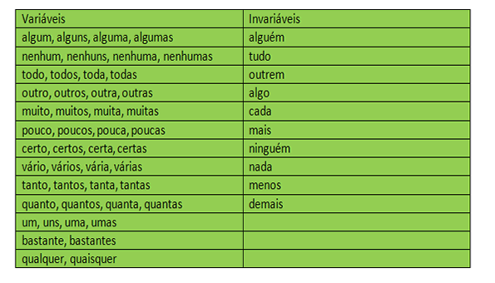
a) Batem à porta. Deve ser alguém que tem fome ou frio.
b) Na vida tudo passa.
c) Alguma coisa lhe aconteceu?
d) Algo está errado?
e) Estarei a sua disposição a qualquer hora.
f) Todos/todas fizeram o que pedi.
6. Reescreva as frases, substituindo os pronomes indefinidos grifados por outros de sentido contrário:
a) Pedi pouco açúcar, mas você colocou muito.
b) Na sala há muitas alunas.
c) Nada me desanima.
d) Alguém me contou tudo.
a) Pedi muito açúcar, mas você colocou pouco.
b) Na sala há poucas alunas.
c) Tudo me desanima.
d) Ninguém me contou nada.
7. Preencha as lacunas das frases com a forma singular ou plural do pronome indefinido QUALQUER:
a) Com a fome que estou, qualquer comida é saborosa.
b) Em qualquer lugar a gente encontra criança carente.
c) Procure-me para quaisquer informações complementares.
d) Não traga um doce qualquer, pois seu irmão é exigente.
e) Não posso aceitar quaisquer argumentos sem comprovação.
f) Por você enfrentarei quaisquer obstáculos.
g) Não pesam sobre ela quaisquer suspeitas ou acusações.

